Всероссийский урок безопасности
11.03.2024 г. в нашем детском саду прошел Всероссийский урок по основам безопасности жизнедеятельности. Целью данного мероприятия является получение дошкольниками знаний по безопасному поведению в повседневной жизни, а также при угрозе и возникновении чрезвычайных (опасных, экстремальных) ситуаций.
Мероприятие было проведено в четырех возрастных группах. На протяжении всего урока с детьми проводились беседы с показом презентации, а также веселые и энергичные игры. В конце урока дети посмотрели мультфильм «Азбука безопасности - зимой» (Смешарики).
Всего на мероприятии было 65 воспитанников из 4 возрастных групп.

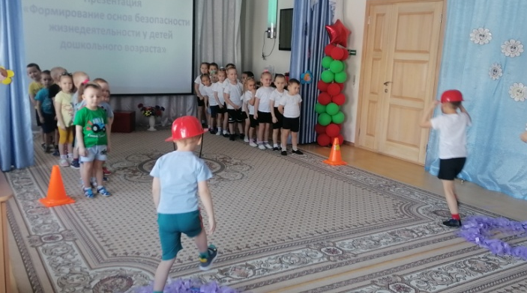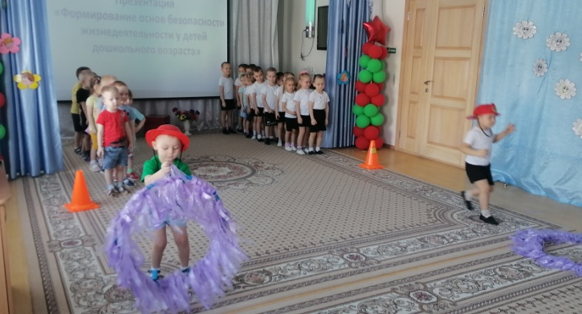
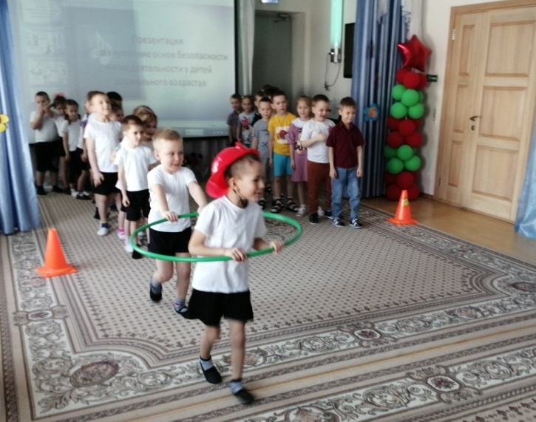

Инструктор по физической культуре Зыкова Вера Николаевна

